Neue Gebrauchsanleitung ICE
Im ICE gibt es Symbole und Signale.
Nicht alle Kauf- und Verkaufssignale sind zwingend wellentechnisch begründet. Die relative Stärke und Schwäche fließt in diesem System nicht in die Signale und Trade-Entscheidungen ein. Dazu muß der Momentum-Trader gesondert betrachtet werden. Signale haben erst Gültigkeit mit Abschluß der jeweiligen Kerze, über der sie entstehen. Sie können im Verlauf der entsprechenden Zeiteinheit wieder verschwinden. Die kleinen schwarzen Rauten zeigen fertige Wellenbewegungen an, sie sind keine Signale. Hinter den kleinen schwarzen Rauten verbergen sich keine Pfeile, da sie in der Priorität ganz unten angesiedelt sind. Es werden lediglich die als markant eingestuften Wellen mit Rauten markiert, die Unterwellen nicht.
Symbole
- Punkte Punkte sind immer antizyklische Symbole
in den Farben: orange, rot oder grün. ( Sehr) starkes antizyklisches Kauf/Verkaufssymbol
Der Punkt zeigt in 95 % aller Fälle das Ende einer a-b-c-Formation an. Einen Wellengrad höher ist es dann die Welle c (also die Abschlußbewegung) einer b/x/2. Ein Punkt tritt auf, wenn eine Welle C beendet ist. Er zeigt u.U. genau das Tief/Hoch der Bewegung an, es folgt also eine Gegenbewegung. Eine Welle C ist das Ende eines einfachen korrektiven Musters.
Grüne Punkte stehen immer unterhalb des Kurses und kündigen eine Erholung an, die aber noch nicht dauerhaft sein muß, es kann auch eine nur kurzzeitige Gegenbewegung sein. Grüner Punkt: eine a-b-c Wellenformation ist beendet, es kommt kein weiteres Tief, bei Bull-Wolke = grüner Wolke, man kann sofort long gehen. Wenn ein grauer Pfeil vorausläuft, steht ein grüner Punkt für eine Welle Z. Wenn ein Boden vorliegt, dem keine weiteren Tiefs mehr folgen, bilden sich weitere Kaufsymbole/Signale in gleicher Richtung. . Kürzel: „grü Pkt“.
Jetzt kommt das c Wellen Trading wieder zum Vorschein. Das bedeutet, dass zumindest eine Welle c/y oder sogar eine Welle 3 nach oben erwartet wird. (Da ja eine b oder x oder 2 -also eine Korrektur- zu Ende ist)
Wie war der Spruch noch? Beim c Wellen Trading kann es passieren, dass man zufällig eine Welle 3 erwischt
Orangefarbene Punkte stehen immer oberhalb des Kurses und sind entsprechend Hinweise auf das Ende einer a-b-c Wellenformation und den Beginn einer Abwärtsbewegung. = eine Welle c ist fertig. Der orange Punkt hat den letzten Impuls up als C erkannt (oder insgesamt die Bewegung up als C), danach steht short an. Ob es eine übergeordnete Korrektur oder ein Impuls ist, sagt der Punkt nicht. Aber es geht runter, also sagt der Punkt oben drauf, "Hier könnte es jetzt RUNTER gehen".

Rote Punkte stehen immer oberhalb des Kurses und sind entsprechend gute Hinweise auf das Ende einer a-b-c Wellenformation und den Beginn einer Abwärtsbewegung. Danach sollten weitere Hinweise auf mögliche zusätzliche Einstiege in short-Richtung folgen.
Kein Mega-Alarm, sondern lediglich etwas nach oben hin fertig. Eine Welle c wurde erkannt. Grundsätzlich ist das schon sehr gut. Zumindest hat der DAX tatsächlich ein kurzfristiges Hoch gesehen. Wenn man es ausschließlich aus wellentechnischer Sicht sieht, dann müsste man jetzt überprüfen, ob es eine Welle c einer überschießenden Welle b ist/war oder ob es ein Abschlussmuster nach oben hin war.
Der rote Punkt ist etwas strenger mit den Unterwellen und sagt dann so, jetzt ist es aber mit einer höheren Wahrscheinlichkeit das Ende einer Welle c. roter Pfeil und roter Punkt= höchster Punkt ist erreicht, jetzt geht es abwärts

- Pfeile
Pfeile gibt es in den Farben: Rot, Grün, Pink, Petrol, Blau, Grau und Schwarz. Die Pfeile Rot, Pink, und Petrol bilden sich nur oberhalb des Kurses, die Pfeile Dunkelgrün, und der kleine grüne Pfeil nur unterhalb des Kurses. Grau, Schwarz, Grün, Rot Petrol und Blau können von oben und von unten kommen.
Antizyklische Pfeile:
Grauer Pfeil - von unten : meist antizyklisches Kaufsignal im Tief. Evtl. ist eine Welle Y beendet. Ein weiteres Tief kann noch kommen, muß aber nicht. Tendenz eher steigend. Anzeichen für eine evtl. Bodenbildung. GRAUER Pfeil = Y der WXY Sequenz, also eine wxy ist beendet, es kann jedoch noch eine x2 und Z kommen, also noch eine weiteres Tief
Grauer Pfeil - von oben: vice versa Kürzel: „grau Pf“.
Blauer Pfeil –von unten: frühes antizyklisches Kaufsignal, zeigt das Ende der 3 einer C an. Es sind noch weitere Tiefs möglich, die Tendenz ist eher steigend. Ebenfalls Anzeichen für eine evtl. Bodenbildung.
Blauer Pfeil - von oben: vice versa Kürzel „bl Pf“
Schwarzer Pfeil – frühes, meist antizyklisches Signal. Er steht wellentechnisch für eine extendierende Welle 5 oder aber für eine überschießende Welle B oder X, also für eine Topbildung von oben kommend oder für eine Bodenbildung von unten kommend . Der schwarze Pfeil ist ähnlich zu sehen wie der pinkfarbene. Kürzel : „schw. Pf“.
Pinkfarbener Pfeil – immer nur von oben: zeigt bei einem Verlauf des Kurses oberhalb der roten Wolke sehr häufig das Ende einer extendierenden Welle 5 oder einer überschießenden Welle b/x an. Es sind noch weitere Hochs möglich, aber die Tendenz ist eher fallend, eine Topbildung zeichnet sich ab. Bei Rohstoffen und Indizes ist der pinke Pfeil von oben wichtiger als der blaue Pfeil von oben.
Grüner Pfeil – von unten: Antizyklisches Kaufsignal. Noch ein weiteres Tief möglich aber Tendenz eher steigend. Bodenbildung möglich. grünerPfeil = 3 einer C.
Grüner Pfeil – von oben: Antizyklisches Verkaufssignal. Noch ein weiteres Hoch möglich aber Tendenz eher fallend. Topbildung möglich /bevorstehend. Kürzel: „grü Pf“.
Petrolfarbener Pfeil – sehr selten Kürzel „petr. Pf“
Dunkelgrüner Pfeil – ein Boden kann beendet sein, es sollte aufwärts gehen.

Prozyklische Pfeile:
Kleiner grüner Pfeil –immer von unten : prozyklisches Kaufsignal in einer laufenden Aufwärtsbewegung. Kürzel „kl grü Pf“.
Kleiner roter Pfeil – immer von oben: prozyklisches Signal short in einer laufenden Abwärtsbewegung. Kürzel „kl rot Pf“.

Signale
Ein Schnitt der Wolke durch den Kurs sowie ein Schnitt von Tenkan Sen und Kijun Sen sind Signale. Die Signale werden immer nur mit Note 3 bewertet (siehe Money Management weiter unten).
Ein bullischer Schnitt der begleitenden Linien, ebenfalls eher Signal zum hinzukaufen in der Pyramide, liegt vor, wenn die blaue Linie (Tenkan Sen) von unten kommt und die rote Linie (Kijun Sen) schneidet und dann oberhalb der roten Linie weiterläuft. Kürzel: „Line“. Ein bearischer Schnitt der begleitenden Linien, ebenfalls eher Signal zum hinzukaufen in der Pyramide, da es sich um ein prozyklisches Signal handelt, das in der Regel nicht als erstes Signal erscheint. Es liegt vor, wenn die rote Linie (Kijun Sen) von unten kommt und die blaue Linie (Tenkan Sen) schneidet und dann oberhalb der blauen Linie weiterläuft. Kürzel: „Line“
Ein bullischer Schnitt der Wolke durch den Kurs heißt, daß der Kurs zu Beginn unterhalb der Wolke verlief und dann stark durch die Wolke hindurch ansteigt, Kürzel: „CL“ für Cloud. Ein bearischer Schnitt der Wolke durch den Kurs heißt, daß der Kurs zu Beginn oberhalb der Wolke verlief und dann stark durch die Wolke hindurch sinkt, Kürzel: „CL“ für Cloud.

Long-Positionierung
Folgende Punkte systematisch prüfen für einen Longeinstieg :
Grüne Wolke? Nur dann überhaupt kaufen!
Kaufsymbole liegen unterhalb des Kurses und bestehen aus Pfeilen die nach oben zeigen oder grünen Punkten unterhalb des Kurses, außerdem bullische Signale der begleitenden Linien oder aus dem Verlauf des Kurses durch die Wolke.
Bei grüner Wolke wird jedes oben genannte Signal und Symbol gehandelt, also zum Aufbau einer Pyramide genutzt. Um „mit dem Geld auszukommen“ werden pro Wert maximal 4 Teilpositionen gekauft. Pyramide long wird also langsam aufgebaut: bei bull-Wolke = grüner Wolke

- Bestes Kaufsymbol: grüner Punkt unter dem Kurs. Grüner Punkt besagt, daß eine C-Welle beendet ist. Grüner Punkt bei grüner Wolke und Kurs über der Wolke wäre also ideal für einen sofortigen Einstieg long. Aber aufpassen: wenn C steiler ist als A, kann sich trotzdem die Korrektur noch weiter fortsetzen. Ein grüner Punkt ist keine Garantie! Dennoch ist hier ein enger Stopp Loss möglich. Kürzel: „grü Pkt“.
- Grauer Pfeil von unten signalisiert das Ende einer Welle Y, also das mögliche Ende einer Korrektur. Unterschied zwischen C und Y: eine Y-Welle ist dreiwellig, also korrektiv, eine C-Welle ist fünfwellig, also impulsiv. Nach einer dreiwelligen Y-Welle kann es mit der Korrektur noch weitergehen, also mit X² und Z. Wenn also ein grauer Pfeil erscheint, kann noch jede Menge weiterer Korrekturen folgen, auch noch ein Tief, das noch deutlich tiefer reicht als die Y, nämlich die Z, die weit impulsiv herunterlaufen kann, deshalb muß hier der Stopp Loss weit weg gewählt werden. Kürzel: „grau Pf“.
- Schwarzer Pfeil von unten - frühes, meist antizyklisches Signal. Er steht wellentechnisch für eine extendierende Welle 5 oder aber für eine überschießende Welle B oder X, also von unten nach oben zeigend für eine Bodenbildung. Kürzel : „schw. Pf“.
- Blauer Pfeil –von unten: frühes antizyklisches Kaufsignal, zeigt das Ende der 3 einer C an. Es sind noch weitere Tiefs möglich, die Tendenz ist aber eher steigend. Ebenfalls Anzeichen für eine evtl. Bodenbildung. Blauer Pfeil als besonderer Hinweis auf eine bevorstehende Kursumkehr im Sinne einer Kurssteigerung, also ein antizyklisches Kaufsignal, wenn er unterhalb des Kurses steht. Weiter Stopp!! Kürzel „bl Pf“
- Dunkelgrüner Pfeil von unten – ein Boden kann beendet sein. Kürzel: „grü Pf“.
- Außerdem gibt es noch einen grünen Pfeil, Kürzel „grü Pf“ und einen petrolfarbenen Pfeil, Kürzel „petr. Pf“ von unten, beiden können noch weitere Tiefs folgen. Sie sind früher Hinweis für eine Bodenbildung.
- Ein prozyklisches Kaufsignal entsteht mit dem kleinen grünen Pfeil, hier erfolgt also prozyklisch ein Long-Einstieg und in der Pyramide wird hier zugekauft. Dieses Signal ist überwiegend zutreffend!! Kürzel „kl grü Pf“.
Ergänzung: Zu bedenken ist, dass es sich bei dem kleinen grünen Pfeil lediglich um ein Bestätigungssignal handelt, das mit Note 3 bewertet wird = kleinere Positionsgröße.
- Ein bullischer Schnitt der Wolke durch den Kurs heißt, daß der Kurs zu Beginn unterhalb der Wolke verlief und dann stark durch die Wolke hindurch ansteigt, Kürzel: „CL“ für Cloud. Jetzt wird in der Pyramide hinzugekauft.
- Ein bullischer Schnitt der begleitenden Linien, ebenfalls Signal zum hinzukaufen in der Pyramide, liegt vor, wenn die blaue Linie (Tenkan Sen) von unten kommt und die rote Linie (Kijun Sen) schneidet und dann oberhalb der roten Linie weiterläuft. Kürzel: „Line“.

Wann werden Long-Positionen wieder verkauft?
- Abbau der Pyramide
Grundsätzlich wird bei einem Verkauf einer Pyramide die Position zuerst verkauft, bei der das beste R vorliegt, wo also der geringste Abstand zwischen Kauf-Kurs und Stopp Loss besteht. Die Pyramide wird zügig verkauft, lediglich die Position mit der größten Differenz zwischen Kurswert und SL bleibt bestehen, wenn folgende Verkaufssignale erscheinen:
Die Verkaufssignale kommen von oben. Sobald Pfeile erscheinen, die von oben nach unten zeigen, muß folgendes geprüft werden:
Welche Farbe hat die Wolke ? Grüne Wolke: Grundstimmung noch positiv.
Welche Farbe hat die Kerze unter dem Pfeil ? Kerze grün oder blau, Wolke grün – nichts tun.
Kerze schwarz oder rot, Pfeil von oben, egal welche Farbe der Pfeil hat und auch bei grüner Wolke: die Pyramide wird bis auf eine Position verkauft.
- Sofortiger Komplettverkauf
Farbwechsel der Wolke in rot und zusätzlich irgendein Verkaufssignal: Komplettverkauf, unabhängig von der Farbe der Kerzen. Auch der bearische Schnitt des Kurses von oben durch die rote Wolke heißt : sofort alles verkaufen.

Short-Positionierung
Folgende Punkte systematisch prüfen für einen Shorteinstieg :
Rote Wolke? Nur dann überhaupt verkaufen! Noten für die Trades beachten, umgekehrt gegenüber Long-Einstiegen, also dann einsteigen, wenn der Kurs in der Wolke oder noch besser darunter verläuft.
Verkaufssymbole liegen oberhalb vom Kurs, Pfeile die nach unten zeigen oder rote bzw. orangefarbene Punkte oberhalb der Kerzen
- Bestes Verkaufssymbol: roter Punkt über dem Kurs. Der Rote Punkt ist ein sehr starkes antizyklisches Verkaufssignal, in der Regel liegt er am Hochpunkt des Kursverlaufs. Auch der rote Punkt signalisiert das Ende einer Welle C. Roter Punkt bei roter Wolke und Kurs über der Wolke wäre also ideal für einen sofortigen Einstieg short mit engem SL. Kürzel: „rot Pkt“.
- Gleich danach kommt der orangefarbene Punkt über dem Kurs. Er legt nicht ganz so enge Maßstäbe an und erscheint etwas öfter als der rote Punkt.
- Grauer Pfeil - von unten: signalisiert das Ende einer Welle Y, also das mögliche Ende einer Korrektur. Unterschied zwischen C und Y: eine Y-Welle ist dreiwellig, also korrektiv, eine C-Welle ist fünfwellig, also impulsiv. Nach einer dreiwelligen Y-Welle kann es mit der Korrektur noch weitergehen, also mit X² und Z. Wenn also ein grauer Pfeil erscheint, kann noch jede Menge weiterer Korrekturen folgen, auch noch ein Hoch, das noch deutlich höher reicht als die Y, nämlich die Z, die weit impulsiv hochlaufen kann, deshalb muß hier der Stopp Loss weit weg gewählt werden. Kürzel: „grau Pf“.
- Schwarzer Pfeil – von oben: frühes, meist antizyklisches Signal. Er steht wellentechnisch für eine extendierende Welle 5 oder aber für eine überschießende Welle B oder X, also für eine Topbildung . Der schwarze Pfeil ist ähnlich zu sehen wie der pinkfarbene. Kürzel: „schw.Pf“.
- Pinkfarbener Pfeil –immer nur von oben: wenn der Kurs oberhalb der roten Wolke verläuft besagt der pinkfarbene Pfeil, daß eine überschießende Welle b oder eine Extension einer Aufwärtsbewegung (Welle 5) beendet ist. Er kündigt einen baldigen Trendwechsel an, eine Topbildung. Weitere Hochs sind möglich aber die Tendenz ist eher fallend. Er ist ein frühes, meist antizyklisches Verkaufs-Signal , also pro short-Einstieg, jedoch mit weitem Stopp Loss. Kürzel „pk Pf“.
Ein Beispiel: Im Top erkennen wir einen pinken Pfeil. Er zeigt sehr häufig das Ende einer extendierenden Welle 5 an, oder auch eine überschießende Welle b/x. Wir erkennen im Vorfeld noch einen grauen Pfeil, der darauf hindeutet, dass evtl. noch ein weiteres Hoch folgt. Wenn dieses Hoch folgt wird es dann mit dem pinken Pfeil beendet.
- Blauer Pfeil - von oben: wenn der Kurs oberhalb der roten Wolke verläuft, besagt der blaue Pfeil daß eine normale Aufwärtsbewegung zu Ende ist. (Er zeigt das Ende der 3 einer C an. Er kündigt einen baldigen Wechsel der Kursrichtung an, Tendenz eher fallend und ist meist ein antizyklisches Signal für einen Trendwechsel in Richtung abwärts. Kürzel „bl Pf“.
- Weitere Verkaufssignale sind Pfeile von oben in den Farben, Grün, Petrol, sind allesamt nur Hinweise auf eine Topbildung, es sind durchaus noch weitere Hochs möglich. Also sehr frühe antizyklische Verkaufssignale, währenddessen der Kurs noch weit ansteigen kann.
- Kleiner roter Pfeil: ist von oben kommend ein prozyklisches Verkaufssignal in einer laufenden Abwärtsbewegung. Er wird zum prozyklischen Short-Einstieg und zum Zukauf in einer Pyramide genutzt. Kürzel „kl rot Pf“.
- Ein bearischer Schnitt der Wolke durch den Kurs heißt, daß der Kurs zu Beginn oberhalb der Wolke verlief und dann stark durch die Wolke hindurch sinkt. I.d.R. ein prozyklisches Signal, in einer Pyramide wird jetzt hinzugekauft. Kürzel: „CL“ für Cloud
- Ein bearischer Schnitt der blauen durch die rote Linie, ebenfalls eher Signal zum hinzukaufen in der Pyramide, da es sich um ein prozyklisches Signal handelt, das es in der Regel nicht als erstes Signal erscheint. Es liegt vor, wenn die rote Linie (Kijun Sen) von unten kommt und die blaue Linie (Tenkan Sen) schneidet und dann oberhalb der blauen Linie weiterläuft. Kürzel: „Line“.
Wann werden die Short-Positionen wieder verkauft?
- Abbau der Pyramide
Die Auflösungssignale kommen von unten. Sobald Pfeile erscheinen, die von unten nach oben zeigen, muß folgendes geprüft werden:
Welche Farbe hat die Wolke ? Rote Wolke: Grundstimmung noch positiv.
Welche Farbe hat die Kerze über dem Pfeil ? Kerze rot oder blau, Wolke rot – nichts tun.
Kerze schwarz oder grün, irgendein Pfeil von unten, egal in welcher Farbe, auch bei roter Wolke: die Pyramide wird bis auf eine Position abgebaut. (Pyramiden-Abbau wie bei Long-Positionen beschrieben)
- Sofortiger Komplettverkauf
Farbwechsel der Wolke in grün und zusätzlich irgendein Verkaufssignal: Komplettverkauf, unabhängig von der Farbe der Kerzen.
Auch der bullische Schnitt des Kurses von unten durch die grüne Wolke heißt : sofort alles verkaufen.

Money-Management
Zuerst: M M sonst gibt es nichts! Sonst wird das nichts !
Die ICE-Nachbildung erfolgt in diesem Beispiel mit 100.000 EUR. In den nächsten Schritten soll ermittelt werden, wie viele Aktien man jeweils handeln kann. Was ist unter Risikogesichtspunkten möglich?
Es werden pro Wert maximal 4 Positionen eingegangen. Bei einer Trefferquote von bestenfalls 100 % können sich hinter jedem Basiswert also maximal 4,6 R verbergen. Bei der Maximalauslastung des Systems wären folglich 142,6 R im Feuer.
Jetzt muss der Trader entscheiden, wie viel Risiko er gehen möchte.
Darf die Hälfte des dem System zur Verfügung gestellten Kapitals weg sein, wenn bei Maximalauslastung mal alles in die Hose gehen würde, dann könnte er das System mit einem R in Höhe von 0,3506 % nachbilden, so dass anfangs bei einem "Note 1"-Trade 876,58 EUR, bei einem "Note 2"-Trade 525,95 EUR und bei einem "Note 3"-Trade 245,44 EUR ins Risiko gestellt würden.
Wenn sich der Trader sagt, "no risk, no fun, und zu einer Maximalauslastung wird es ja eh nicht kommen", und "all in" geht, dann kann er die Sache entsprechend mit einem R in Höhe von 0,7013 % angehen (Note1 = 1.753,15 EUR, Note2 = 1.051,89 EUR, Note3 = 490,88 EUR).
Bei der Entscheidung, wieviel 1R prozentual von seinem Depot ausmachen soll, sollte der Trader noch berücksichtigen, dass es im Gesamtmarkt alle paar Jahre mal zu einem plötzlichen, heftigen Kurssprung kommt, wodurch, wenn es dumm läuft, direkt einige Positionen zeitgleich weit schlechter als der Stoppkurs bedient werden.
So wird z.B. jedem noch der Flash-Crash in Erinnerung sein. Wenn man zu dem Zeitpunkt mit mehreren Positionen und nicht allzu weitem Ursprungsstopp in den falschen DOW-Werten Long investiert gewesen wäre, dann hätte man, selbst mit einem R von 0,1 % vom Gesamtdepot, Privatinsolvenz beantragen können.
Jeder ICE Trader sollte sich mit dieser Positionsgrößenbestimmung auseinandersetzen und ein für sich passendes Money Management überlegen.
Beispiel:
Die Signale des ICEs lassen sich noch filtern. Man könnte sich sagen, dass man eine starke Aktie, die sich stärker als der DAX entwickelt, nicht shortet. Das Relative Stärke Ranking wird täglich im ICE Trader erscheinen, oft ist es auch im DAX Blog zu finden.
Ein weiteres Beispiel:
Die für das ICE System zur Verfügung stehende Depotsumme wird entsprechend auf die einzelnen Trades aufgeteilt.
DG = Depotgröße
nW = Anzahl der handelbaren Werte
dR = Dynamisches R
nA = Anzahl der zu kaufenden Instrumente (Aktien)
nP = Anzahl der maximalen Pyramidenpositionen (4)
eVR = einzelnes Verlustrisiko = Einstieg – Stopp
gVR = gesamtes Verlustrisiko
gVR = DG / nW / dR
Beispiel gVR:
100.000 Euro / 31 Werte / 4,6 R * Dynamisches R (Note 1 = 2,5 / Note 2 = 1,5 R / Note 3 = 0,7 R)
nA = gVR / eVR / nP
Bei einer Pyramide wird nachgekauft. Eine neue Position wird bei Buchgewinnen der ersten Position eröffnet. Stopps werden anhand der neuen Position hochgesetzt. Die optimale Größe einer Pyramide ist die magische Zahl 7. Der maximale Kapitaleinsatz einer Pyramide wird vorher festgelegt, bspw. 15% der Depotgröße.
Beispiel:
Achtung: eine es handelt sich um eine Berechnung, bei der mehr Positionen eingegangen werden als von AT empfohlen
gKE: gesamte Kapitaleinsatz der aktuellen Pyramide
mKE: maximaler Kapitaleinsatz theoretisch für eine Pyramide; bspw. 15.000€
SE: Stoppenfernung in Prozent; bspw. Stopp 20% vom Kaufkurs Stufe 1
PG: Pyramidengröße
KEpS: Kapitaleinsatz pro Stufe
gKE = mKE x (1-SE)
gKE = 15.000€ x (1-0,2) = 12.000€
KEpS = gKE / PG
KEpS = 12.000€ / 7 = 1.714€
Also, wird pro Stufe für 1.714€ nachgekauft ( CFD = 171,40€ Margin zu hinterlegen), aber nur wenn die vorherigen Stufen im Gewinn sind, und alle Stopps nachgezogen werden können. Bei 7 Positionen hat die Pyramide ihre optimale Größe erreicht.
Risiko bei einer Pyramide bleibt annähernd gleich.
Beispiel:
Position 1 wurde mit 1,5R eröffnet. Das Handelssystem hat ein weiteres Kaufsignal generiert. Da die erste Postion im Plus ist, wird der Stopp auf 0,7R hochgesetzt und für das nun freie Risiko eine neue Position gekauft. Das Gesamtrisiko beider Positionen beträgt 1,5R
Das Handelssystem verwendet zur Pyramidentaktik zusätzlich die Martingaletaktik. = verbilligen
Auch diese Taktik muss geplant werden. Beispielsweise darf die erste Position zweimal verbilligt werden.
- Der Stopp wird nicht gesenkt, ist für jede Position gleich
- Der gesamte Kapitaleinsatz (gKE) bleibt gleich, nun 1.333€ pro Position (CFD = 133,30€ Margin sind zu hinterlegen)
- Das Gesamtrisiko darf bspw. maximal 2,25R betragen
Trade-Noten:
Longeinstieg
Grundsätzlich gilt: Grüne Wolke: Kurs über der Wolke = Note 1, Kurs in der Wolke = Note 2, Kurs darunter = Note 3, rote Wolke = 0.
Shorteinstieg
Rote Wolke: Kurs unter der Wolke = Note 1, Kurs in der Wolke = Note 2, Kurs darüber = Note 3, bei grüner Wolke kein Trade = Note 0
Die vom Ichimoku ausgehenden Signale „Line“ und „Cloud“ werden immer nur mit Note 3 gehandelt.

Die Exel-Tabelle: auf dem Dashboard
http://members.godmode-trader.de/package/index/groupId/6#Dashboard

Ein Beispiel-Bild mit Text-Anweisungen zum Kauf und Verkauf:
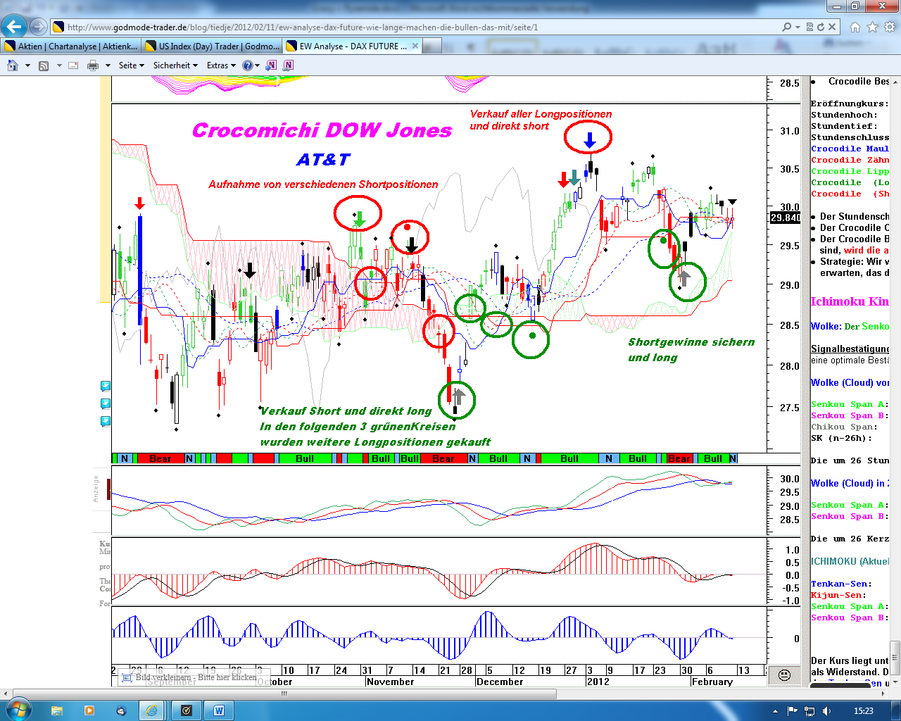

Der Ichimoku und der Croco können zu völlig unterschiedlichen Handelsempfehlungen führen. Sie haben jeder für sich im ICE keine Aussagekraft sondern dienen hier als Ergänzung zu den EW-Signalen.
Die ICE-Trader-Screener:
1.Der Ichimoku DAX Screener
Der Ichimoku bestimmt die Farbe der Wolke und damit über den Einstieg und die Trade-Noten
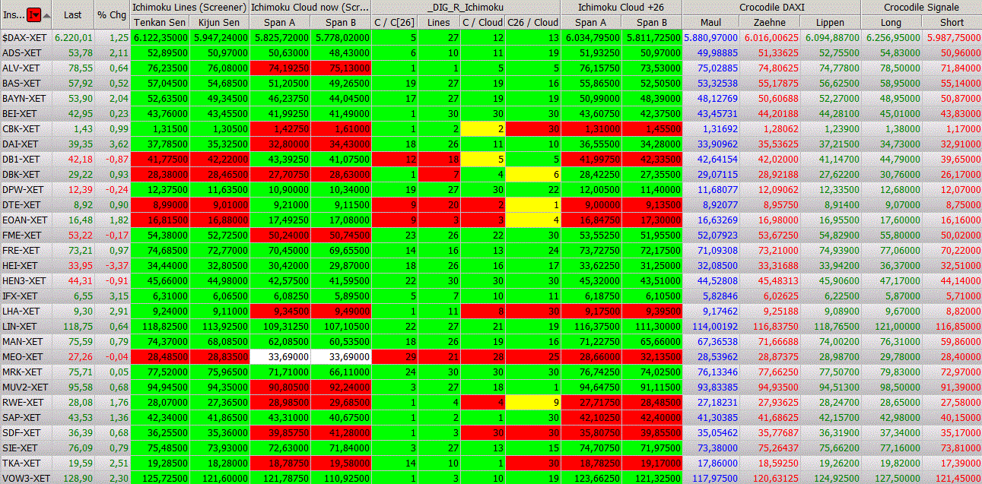
Ichimoku- Standard-Einstellungen: Tenkan Sen = 9, Kijun Sen = 26, Chikou Span = 52
Wie liest man diese Liste?
$DAX-XET:
Der Tenkan Sen vom DAX befindet sich über dem Kijun Sen. Das ist positiv zu werten und die Felder Tenkan Sen und Kijun Sen sind in grün hinterlegt. Span A und Span B sind die äußeren Begrenzungen der Wolke (Cloud) Span A liegt über Span B, also handelt es sich um eine bullische Wolke, somit dient der angegebene Bereich unter Ichimoku Cloud now als Unterstützung.
C/C26 = 5 bedeutet, dass der Tagesschlusskurs seit 5 Tagen über dem Tagesschlusskurs vor 26 Stunden (Chikou Span) liegt. Aus dem Grund ist auch dieses Feld grün hinterlegt.
Lines = Der Tenkan Sen konnte vor 27 Tagen den Kijun Sen nach oben brechen. Das ist ebenfalls bullisch und somit wird auch dieses Feld grün hinterlegt.
C/Cloud = Der DAX konnte vor 12 Tagen aus der Wolke nach oben ausbrechen. Also auch hier ein grünes Feld.
C26 / Cloud = Der Tagesschlusskurs lag vor 26 Tagen (Chikou Span) bereits 13Tage über der Wolke. Das ist bullisch zu werten = Feld grün.
Ichimoku Cloud +26 = Die um 26 Tage in die Zukunft projizierte Wolke ist bullisch. Der Span A liegt über dem Span B, somit sind auch diese Felder grün hinterlegt.
Beachtet man die DAX Spalte, dann ist in der Tat alles grün. An dieser Stelle aber auch der Hinweis, dieses System erkennt keine Wendepunkte. Für Wendepunkte muss dann schon der Crocodile DAXI helfen.
Nehmen wir nochmal eine andere Spalte. CBK-XET = COMMERZBANK
Ichimoku Lines Tenkan Sen und Kijun Sen sind bullisch. Unter der Spalte Lines steht eine 2, das heißt der bullische Bruch der beiden besagten Linien liegt 2 Tage zurück. Werfen wir ein Blick auf die aktuelle Wolke = Ichimoku Cloud now, dann erkennt man, dass die Felder rot hinterlegt sind, somit ist die Wolke bärisch und dient eher als Widerstand.
Die Spalte C26 / Cloud zeigt ebenfalls eine rot hinterlegte 30. Das heißt, dass der Tagesschlusskurs vor 26 Tagen (Chikou Span) schon länger als 30 Tage unter der Wolke notierte.
Ichimoku Cloud +26 ist die in die Zukunft projizierte Wolke, welche ebenfalls rot hinterlegt ist.
Fazit CBK:
Selbst das Chikou Span Kaufsignal C/C 26 = 1, welches anzeigt, dass der letzte Tagesschlusskurs über dem Schlusskurs vor 26 Tagen (Chikou Span) liegt, ist nicht viel wert, um nicht zu sagen nichts wert.
Jetzt mal eine Kurzfassung zur ALLIANZ Aktie:
Der letzte Tagesschlusskurs liegt über dem Chikou Span = Kaufsignal.
Die Lines springen seit dem Tagesschlusskurs auf bullisch. Tenkan Sen bricht über den Kijun Sen aus. Der Kurs befindet sich über der Wolke. Der Chikou Span liegt über "seiner" Wolke vor 26 Tagen. Hmm, alles nicht übel, ABER die aktuelle Wolke ist bärisch und fungiert als Widerstand. Was nichts anderes heißt, als das Span A unter Span B liegt. Das "frische" KAufsignal wird also eingeschränkt.
Fazit Watchlistkandidat und darauf achten, wann die aktuelle Wolke auf bullisch springt.
Noch eine Aktie VOLKSWAGEN:
Wow, da fällt sofort auf, dass der C/C26 (Chikou Span) ein Kaufsignal liefert. In der Tabelle steht eine grüne 1. Ein Chikou Span Kaufsignal ist aber direkt auch das schwächste Kaufsignal in diesem Indikator. Das heißt, Excel Tabelle raus und Note direkt auf 3 setzen = kleine Positionsgröße. Der Rest sieht relativ gut aus. Aktuelle Wolke gleich bullisch. Zuklunftswolke gleich bullisch. Tenkan Sen liegt seit 3 Tagen über dem Kijun Sen gleich bullisch. Der Kurs liegt seit 10 Tagen über der Wolke gleich bullisch. Der Chikou Span liegt über seiner Wolke gleich bullisch
2.Der Alligator = Crocodile
Der Alligator kann Trendwendepunkte anzeigen. Der Alligator bestimmt die Farbe der Kerzen. Das „Crocodile“ besteht aus drei gestrichelten Linien im Chart in den Farben rot, grün und blau.
Über dem Chart-Fenster ist eine Vielzahl gleitender Durchschnitte als Regenbogen dargestellt um einen ersten Eindruck vom Trendverlauf und Trendwechseln im Überblick einer Wellenformation zu geben.
Der Alligator hat ein Maul, Zähne und Lippen, darunter befinden sich die Indikatoren: der Crocodile Oszillator (CO) und der Crocodile Beschleuniger (CB). Der CO gibt Auskunft über das Momentum, der CB gibt Auskunft über die eine zu- oder abnehmende Trendbeschleunigung.
Gleichgerichtete Bewegungen:
Wenn das Momentum aufwärts gerichtet ist, steigt der CO, der Crocodile Oszillator. Wenn gleichzeitig auch der Beschleuniger (=CB) steigt ist der laufende Aufwärtstrend intakt. Die aktuelle Kerze wird in grün dargestellt.
Wenn der CO fällt ist das Momentum abwärts gerichtet. Wenn gleichzeitig der CB fällt, nimmt das Abwärtsmomentum zu, die Kerze ist jetzt rot.
Gegensätzliche Bewegungen:
Wenn bei abwärts gerichtetem Momentum (= der CO fällt) gleichzeitig aber der CB steigt, handelt es sich um eine bullische Divergenz und die Kerze wird schwarz oder grau dargestellt.
Außerdem kann noch der CO steigen (= das Aufwärts-Momentum steigt) und zeitgleich der CB fallen =die Beschleunigung dieses Aufwärtsmomentums läßt nach. „Die Fahrt verlangsamt sich“, die Kerze ist blau.
Mit einem Blick kann man die Farbe und den Füllgrad der Kerzen ermitteln. Es erfolgt eine Prüfung, ob Lippen, Zähne und Maul die richtige Anordnung haben für einen Einstieg und es wird beurteilt, ob der Kurs unter oder über dem Croci liegt (Periodenschlußkurs) oder irgendwo dazwischen.
Für einen prozyklischen Longeinstieg sollte das „Croco long intakt“ sein, d.h. Lippen oben, Zähne in der Mitte, das Maul unten und der Kurs sollte idealerweise über dem Crocodil laufen.
Liegt der Kurs unter dem Crocodil, und das Croco zeigt die Zähne, d.h. die rote Linie verläuft zuoberst, das Maul in der Mitte und die Lippen unten, liegt ein starker Abwärtstrend vor und es wird nach einem prozyklischen Shorteinstieg gesucht.
Verläuft der Kurs „im Maul“, und läuft darüber hinaus die blaue Linie oben wartet man ab.
Die gl. Durchschnitte Maul, Zähne, Lippen können sich weit aufspreizen oder sehr eng nebeneinander verlaufen.
Der Crocodile-Status, dargestellt am Unterrand des Chartfensters, kann bullisch, neutral oder bärisch sein. Er ist eine visuelle Zusammenfassung aller Komponenten und kann für die diskretionäre Anwendung des ICE herangezogen werden.
Ein Beispiel für den Textbereich :
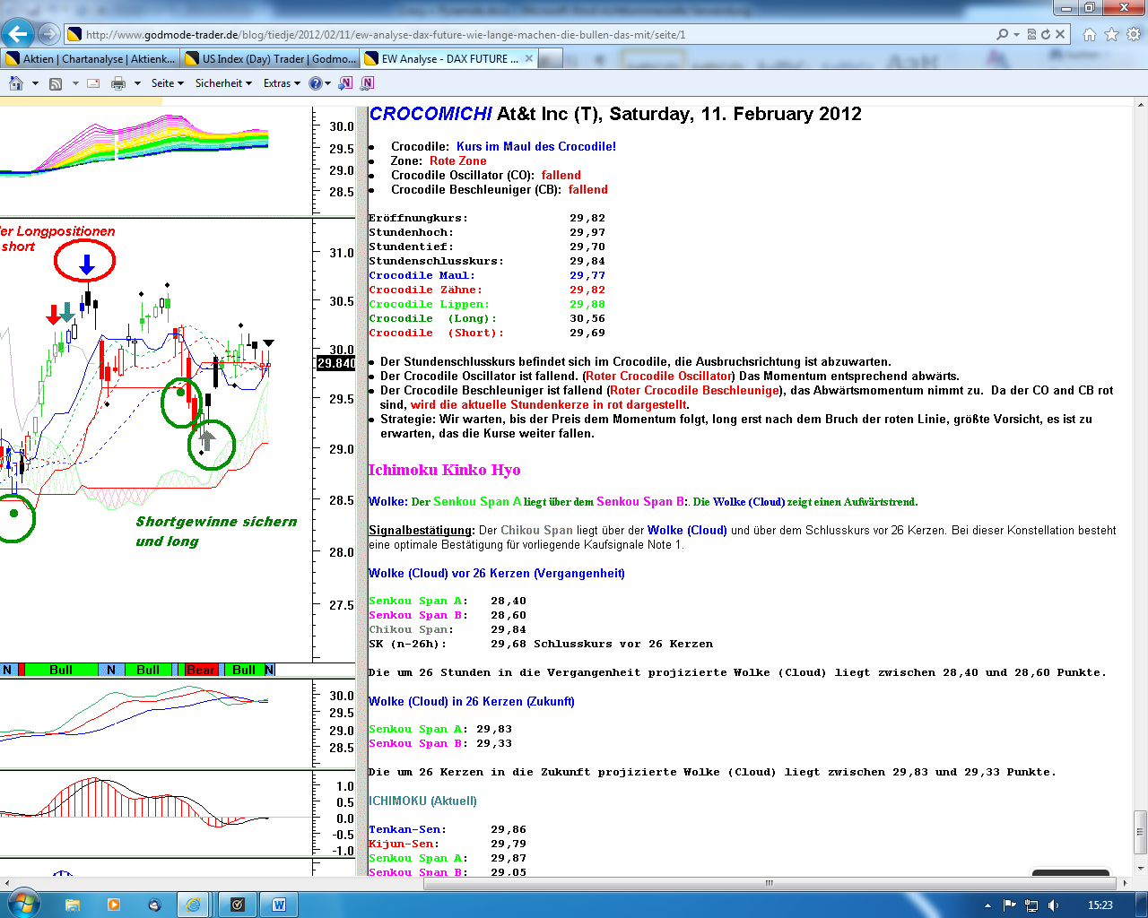

3.Der Crocomichi-Screener:
1.1. Die linke Spalte bezeichnet das Underlying (Index und Aktien) und auf welche Börse sich die Kurse beziehen: z.B. ADS-XET Adidas gehandelt auf Xetra
1.2. Bereich Crocomichi Long.
Die Spaltenüberschriften stehen für die Symbole und Signale, die das System generiert. Die Zahlen in der Tabelle geben an, vor wieviel Tagen das entsprechende Signal für die jeweilige Aktie generiert wurde. Ein aktuelles Longsignal oder –symbol ist also eine 1 und ist grün hinterlegt, ältere Zahlen sind gelb hinterlegt.
1.3. Spalte Note L: für long richtet sich nach der oben angeführten Trade-Benotung . Gekauft wird zur nächsten Eröffnung. Beispiel: Ein grün hinterlegtes Feld mit einer 1 in der Spalte Grue Pf heißt, dass das Signal „grüner Pfeil“ jetzt wirksam ist, das System generiert eine Kaufempfehlung, sofern eine Note 1 oder 2 eingetragen ist. Note 0 heißt, daß das System keine Kaufempfehlung generiert. Das hängt zusammen mit den folgenden Nachbarspalten.
1.4. Crocomichi Cloud Screener. Besteht aus den Spalten Span A und Span B. Zur Beschreibung siehe oben bei „1. Der Ichimoku-Dax-Screener“ . Ein Kaufsignal oder -symbol, d.h. ein Feld mit der Zahl „1“ in einer der Signalspalten Crocomichi Long ist nur dann gültig, wenn die Spalten des Crocomichi Cloud Screeners ebenfalls gleichfarbig, also grün sind. Die Zahlen für Span A und Span B finden sich aktuell täglich ganz oben unter ICE-DAX-Trader Screener.
1.5. Spalte Signal
In dieser Spalte steht der Tagesschlusskurs in grün, rot oder schwarz. Die Kerzenfarben richten sich nach dem „2. Alligator=Crocodile“, siehe dort. Die Zahlen finden sich ebenfalls tagesaktuell im ICE-DAX-Trader-Screener .
1.6. Spalte Note S für Short: richtet sich wiederum nach der oben angeführten Trade-Benotung . verkauft wird zur nächsten Eröffnung. Beispiel: Ein rot hinterlegtes Feld mit einer 1 in der Spalte „rot Pkt“ heißt, dass das Signal „roter Punkt“ jetzt wirksam ist, das System generiert eine Verkaufsempfehlung, sofern eine Note 1 oder 2 eingetragen ist. Note 0 heißt, daß das System keine Handelsempfehlung generiert, denn ein aktives Verkaufssignal, d.h. ein rotes Feld mit der Zahl „1“ in der Signalspalte ist nur dann gültig, wenn die Wolke und damit die Spalten „Crocomichi Cloud Screener“ gleichfarbig sind.
1.7. Bereich Crocomichi Short entspricht dem Long-Bereich mit dem Unterschied, daß hier die aktuellen Handelsempfehlungen rot hinterlegt sind, ältere wieder gelb.
1.8. Bereich Crocodile DAXI Colour Screener, daneben der Bereich der Crocodile Signale. Diese Werte entstammen dem „2. Alligator=Crocodile“, es sind die jeweils aktuellen Tagesschlußkurse.
1.9. Bereich Floor Trader Pivots (Screener). In den Spalten R3 bis R1 sind die aktuellen Widerstandszonen für den kommenden Tag aufgeführt, die Spalte PP weist den Pivot-Punkt des Tages aus und die Spalten S1 bis S3 die Unterstützungsbereiche.
2. Vorgehensweise - Generierung von Einstiegsempfehlungen
2.1. Grundposition
Der erste Schritt ist der Aufbau einer Grundposition.
Der Aufbau beginnt, sobald mindestens in einer Signalspalte ein grünes/rotes Feld mit „1“ erscheint und die Crocomichi Cloud Felder gleichfarbig sind.
2.2. Pyramidisierung
Danach erfolgt eine Pyramidisierung der Position, sofern weitere gleichartige Signale folgen. Es werden maximal 4 Positionen einer Aktie gekauft. Sollten weitere Signale folgen, so werden diese ignoriert. Die Positionsgröße resultiert aus der Benotung
2.2 Pyramidenabbau long
Handlungsbedarf muß geprüft werden ein Gegensignal generiert wird. Wenn bei einer bestehenden Longpyramide im Bereich Crocomichi Short ein Verkaufssignal generiert wird (ein rotes „1“ Feld ), die Crocomichi Cloud jedoch grün ist und der Einstiegskurs in der Signalspalte auch grün ist oder maximal blau, bleibt die Longpyramide unverändert.
Sind jedoch die Zahlen der Signalspalte schwarz oder rot, wird gehandelt: sind die Cloud Felder grün, es erfolgt der Abbau der Pyramide, eine Grundposition bleibt bestehen.
Der Verkauf einer kompletten Longpyramide erfolgt, wenn ein Gegensignal generiert wird – ein rotes „1“ Feld, und die Crocomichi Cloud rot ist. Ebenfalls Anlaß zum sofortigen Komplettverkauf ist ein rotes Feld „Cloud“, unabhängig von allen anderen Signalen und Symbolen.
2.3. Shortpyramidenabbau
Wenn bei einer Shortpyramide ein Kaufsignal generiert wird (ein grünes „1“ Feld ), die Crocomichi Cloud rot ist und der Einstiegskurs in der Signalspalte ebenfalls rot ist, wird keine Short Pyramide verkauft.
Ein Abbau der Shortpyramide erfolgt, wenn ein Gegensignal generiert wird – ein grünes „1“ Feld , die Cloud noch weiterhin rot bleibt aber der Einstiegskurs in der Spalte Signal grün bzw. blau ist. Die Grundposition bleibt bestehen.
Der Verkauf einer kompletten Shortpyramide erfolgt, wenn bei grüner Wolke eine Kaufempfehlung generiert wird, erkennbar an einer 1 auf grünem Grund. Dann wird die Pyramide sofort aufgelöst. Ebenfalls sofortiger Verkauf erfolgt bei einer 1 auf grünem Grund in der Spalte „Cloud“.
2.4. Drehen der Position
Eine Longpyramide dreht, wenn ein Verkaufssignal generiert wird (ein „1“ rotes Feld ) und gleichzeitig die Crocomichi Cloud Wolke rot ist. Die Farbe des Ein/Ausstiegskurses (die Farbe der Tageskerze) ist egal.
Eine Shortpyramide dreht, wenn ein Kaufsignal generiert wird (ein „1“ grünes Feld in einer Signalspalte) und gleichzeitig die Crocomichi Cloud Wolke grün ist.
Dax Übersicht vom 20.04.2012
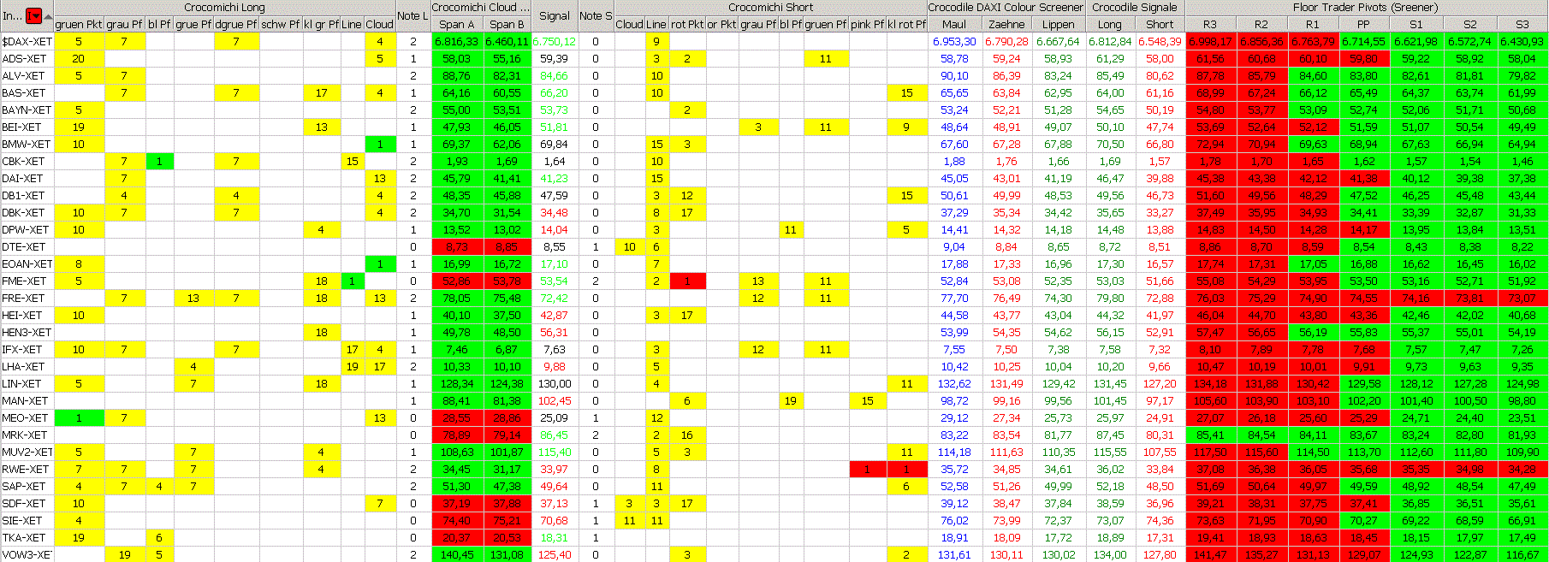
Kürzel:
ADS=Adidas BEI=Beiersdorf DB1=Dt. Börse EOAN=Eon
ALV=Allianz Vers. BMW DBK=Dt. Bank FME= Fresenius.Med.Care
BAS=BASF CBK=Commerzbank DPW=Dt. Post FRE=Fresenius SE
BAYN=Bayer DAI=Daimler DTE=Dt.Telekom HEI=Heidelberger Zement
HEN3=Henkel MAN RWE TKA=Thyssen-Krupp
IFX=Infineon MEO=Metro SAP VOW=VW
LHA=Lufthansa MRK=Merck SDF=Kali&Salz
LIN=Linde MUV2=Münch.Rück SIE=Siemens

M-DAX Übersicht vom 20.04.2012
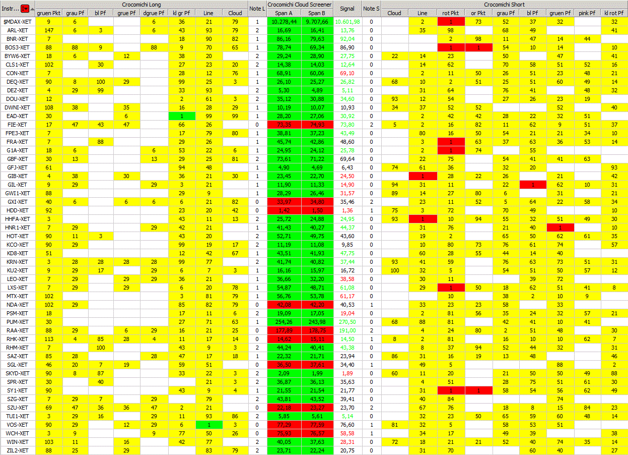
Kürzel: GBF=Bilfinger Berger PSM=ProSiebenSat1
ARL=Aareal Bank GFJ=Gagfah PUM=Puma
BNR=Brenntag GIB= ???? RAA=Rational
BOS3=Hugo Boss GIL=Gildemeister RHK=Rhön-Klinikum
BYW6=BayWa GXI=Gerresheimer Glas RHM=Rheinmetall
CLS1=Celesio HDD=Heidelberger Druckmaschinen SAZ=Stada Arzneimittel
CON=Continental HHFA=Hamburger Häfen SGL=SGL-Carbon
DEQ=Dt. Euroshop HNR1=Hannover Rück SKYD=Sky
DEZ=Deutz HOT=Hochtief SPR=Axel-Springer
DOU=Douglas KCO=Klöckner & Co SY1=Symrise
DWN1=Dt.Wohnen KD8=Kabel Deutschland SZG=Salzgitter,
EAD=EADS KRN=Krones SZU=Südzucker AG
FIE=Fielmann KU2=Kuka TUI
FPE3=Fuchs Petrolub LEO=Leoni VOS=Vossloh
FRA=Fraport MTX=MTU WCH=Wacker Chemie
G1A=Gea NDA=Aurubis WIN=Wincor-Nixdorf ZIL2=ElringKlinger AG
Dow Jones Übersicht vom 20.04.2012
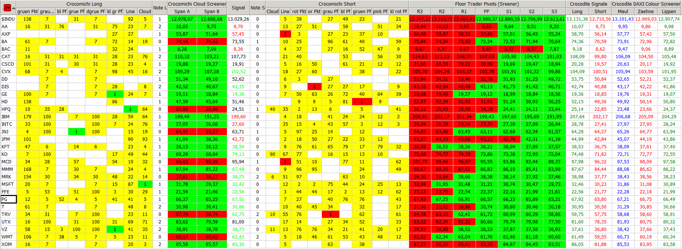

Die Kürzel:
AA= KFT=Kentucky Fried Chicken
AXP= KO=
BA= MCD=
BAC= MMM=3M,
CAT = Caterpillar MRK=Merck (USA,
CSCO=Cisco MSFT = Microsoft
CVX= PFE = Pfizer
DD= PG = Procter and Gamble
DIS = Disney T=
GE = General Electric TRV=
HD= UTX=
HPQ= VZ=
IBM WMT=
INTC=Intel XOM=
JNJ = Johnson and Johnson
JPM = JP Morgan
Rohstoffe Übersicht vom 06.04.2012
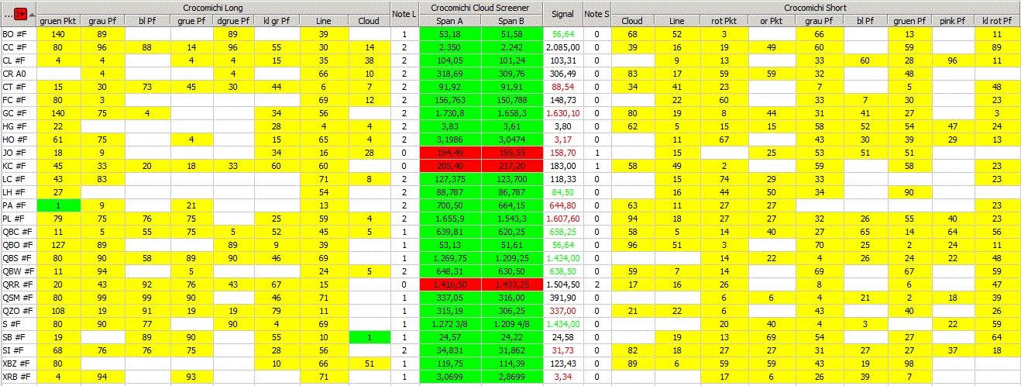
Die Kürzel:
BO = soybean oil, SM = soybean meal (Soja-Mehl)
CC = cacao, ZO = oats (= Hafer)
CL = (WTI) Light crude oil, S = sugar ??
CR A0 = Rohstoff-Index, SB = ?? Kohle??
CT = cotton, SI = Silber,
FC = feeder cattel, (=Mastrind) BZ = Brent Crude oil,
GC = Gold, RB = harbour gas
HG = Kupfer,
HO = Heating Oil,
JO = orange juice,
KC = Kaffee(Sorte C, New York) JFD-London Coffe ist eine andere Sorte, ganz anderer Preis,
LC = live cattle = Lebendrind
LH = lean hog = mageres Schwein
PA = Palladium
PL = Platin
BC = Corn (Mais)
BO = soybean oil
BS = soybeans,
BW = Wheat =Weizen

Forex Übersicht vom 06.04.2012
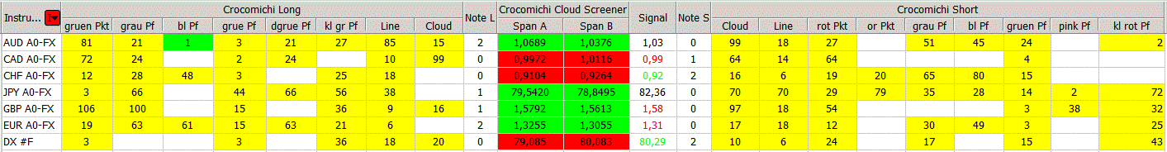
3. Musterdepot DAX = ICE DAX Trader Offene Trades (tägliche Aktualisierung)
Hier handelt es sich um eine Excel-Tabelle wie sie sich unter der oben angegebenen Adresse herunterladen läßt.
Bei einem geplanten Einstieg zum nächsten Eröffnungskurs wird in der Spalte Kaufdatum, 2. Spalte von rechts, ganz unten, da es sich ja um neu aufzunehmende Werte handelt, das Datum in Rot dargestellt. In der Spalte Einstieg, 8. Spalte von links, steht nun ebenfalls in Rot der Tagesschlusskurs aus dem Crocomichi Screener. Er wird in der Regel vom Ausführungskurs abweichen, da erst zur nächsten Handelseröffnung gekauft wird. Gleichzeitig wird in der 11.Spalte von links, „Ausstieg“ die gleiche Zahl, ebenfalls in Rot, eingetragen, sozusagen als „geplanter Wert“. Wenn die Position gekauft wurde, werden die Zahlen in der Spalte 8,Einstieg, und das Datum in der Spalte Kaufdatum, 2. von rechts, schwarz dargestellt. Die Spalte „Ausstieg“, 11. von links, bleibt rot, es wird jedoch nach dem Kauf der tatsächliche Kaufpreis hinterlegt. Solange die Zahlen in der Spalte Ausstieg rot hinterlegt sind, dann läuft der Trade noch.
Wird das SL angehoben (passiert relativ selten), steht die Zahl in der Spalte Stoppanhebung rot dargestellt, wenn der Trade noch läuft und wechselt auf schwarz wenn der Trade geschlossen wurde.
Bei einem geplanten Ausstieg zum nächsten Eröffnungskurs wird die Spalte Verkaufsdatum letzte Spalte rechts, mit dem Datum und dem geplanten Ausstiegskurs in Rot dargestellt, nach der Ausführung sind alle Daten schwarz.

Diskretionäre Anwendung des ICE:
Vorschlag A:T:
Kombination aus ICE und MSRS, nur diejenigen Signale aus dem ICE zu traden, deren Werte auch unter den stärksten 10 des MSRS-Screeners sind.
Grüner Punkt : Wenn bei roter Wolke der "Crocodile Status" bullisch oder neutral ist, dann könnte man sich überlegen wellentechnische Longsignale zu handeln. Bleibt in der Beobachtung.
Auch hier zeigt sich erneut. Der grüne Punkt im Tief war exakt DAS TIEF, der Stopp konnte eng gehalten werden. Beim zweiten grünen Punkt waren die Kurse zwar über der Wolke aber die Wolke war zu dem Zeitpunkt immer noch rot. Ein nicht ganz so aggressives Vorgehen ist dann sinnvoll. Wenn man also schon bei roter Wolke den grünen Punkt handelt, dann zeigt sich häufig, dass der Stopp unterhalb der Wolke "sicherer" aufgehoben ist
Aggressive Variante : stopp loss direkt unter dem grünen Punkt . Wenn die Wolke grün ist geht das!
Um die rote Wolke auszuhebeln reicht ein Blick auf den "Crocodile Status". Im ersten grünen Punkt lag hier ein "neutral" vor und im zweiten grünen Punkt ein "Bull
Nach Lena ein möglicher Einstieg in einen TD: Aufwärtsimpuls beendet, Korrektur in die Retracements, idealerweise bis 61,8 in Form einer a (= fünfwelliger Impuls bei einem Zigzag, das ja die häufigste Form der Welle 2 ist), es folgt eine b aufwärts, es bildet sich ein roter Punkt, der anzeigt, daß eine Welle c beendet ist und man kann short einsteigen mit einem Stopp Loss oberhalb der a.
Nach meiner Meinung könnte es so sein, daß rote Punkte sich dann bilden, wenn eine fünfwellige (Impuls-)-Bewegung abwärts durch eine dreiwellige (Korrektur-)-Bewegung aufwärts retraced wurde. Dann würde der rote Punkt den Beginn der Welle c, wiederum fünfwellig abwärts, anzeigen.

Diskussion am 13.4.2012:
- 10:55 Uhr
13.04.
petri
gehts über kassa 6722, dann sind wir im stundenmodus wieder über dem Tenkan-sen und auch über dem Kijun-sen. außerdem kreuzt der Chikou Span dann die kurse, von der Kumo Cloud sind wir aber fast 200 pkt entfernt.
ich habe mich weiterentwickelt ;-))
- Dr. Bär
Petri:
schön, das Du Japimoku lernst ... nur Cheffe hat das Gerät gestern im Webi als "Geldvernichtungsmaschine" geoutet. Nur als Filter zu gebrauchen (wahrscheinlich weil die meisten Indikatoren nur nachlaufen und der Ischi die Wolke vorwärts projeziert
- petri
@Dr. Bär
is eh nicht mein setup, hab mir das ganze nur mal angeschaut.
meiner analyse kommt zum selben ergebnis. hauptsächlich wert als filter und als trendbestätiger
- André Tiedje
ja, da aber auch ok, man kann es zu einem Teil integrieren. Deinen Ansatz und die Integration finde ich super. :-)

Ichimoku Kinko Hyo
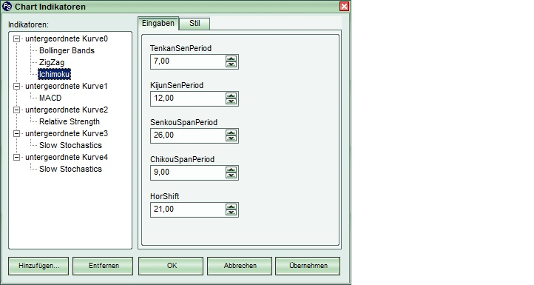
hab folgende einstellungen (ebenfalls bei whs)
9
26
52
26
26
- Von Florian zum Ichimoku Kinko Hyo. Verkaufssignal
- Nein, ganz so einfach ist es nicht. Die folgenden Angaben sollten für den letzen Stundenschlusskurs gelten:
1.) Der Kurs liegt unter der Wolke.
2.) Die blaue Linie (Tenkan-Sen) hat die lila Linie (Kijun- Sen) von oben nach unten geschnitten.
3.) Der Chikou-Span (braune Linie; zeitversetzt) liegt unter der Wolke (und möglichst unter dem Kursverlauf).
Diese Bedingungen sollten gültig sein. Schöner ist es nun noch, wenn der Tenkan-Sen und Kijun möglichst steil fallen und dabei eng zusammenlaufen.
Die Wolke ist ein wirksamer Widerstandsbereich. Je breiter die Wolke, desto größer ist er. Das Signal wird dadurch bestätigt, wenn der Span A den Span B von oben nach unten schneidet.
Das Verkaufssignal wird erst aufgehoben, wenn ein Kaufsignal vorliegt. Dann sollten die oben genannten Punkte einfach in die Richtung verkehrt angewendet werden
- und wann wird verkauft? wenn ein kaufsignal entsteht? also kurs über wolke, schnitt von unten nach oben, und chkou-span über der wolke
- Tenkan Sen = Senkou Span A Kijun-Sen = Senkou Span B
- 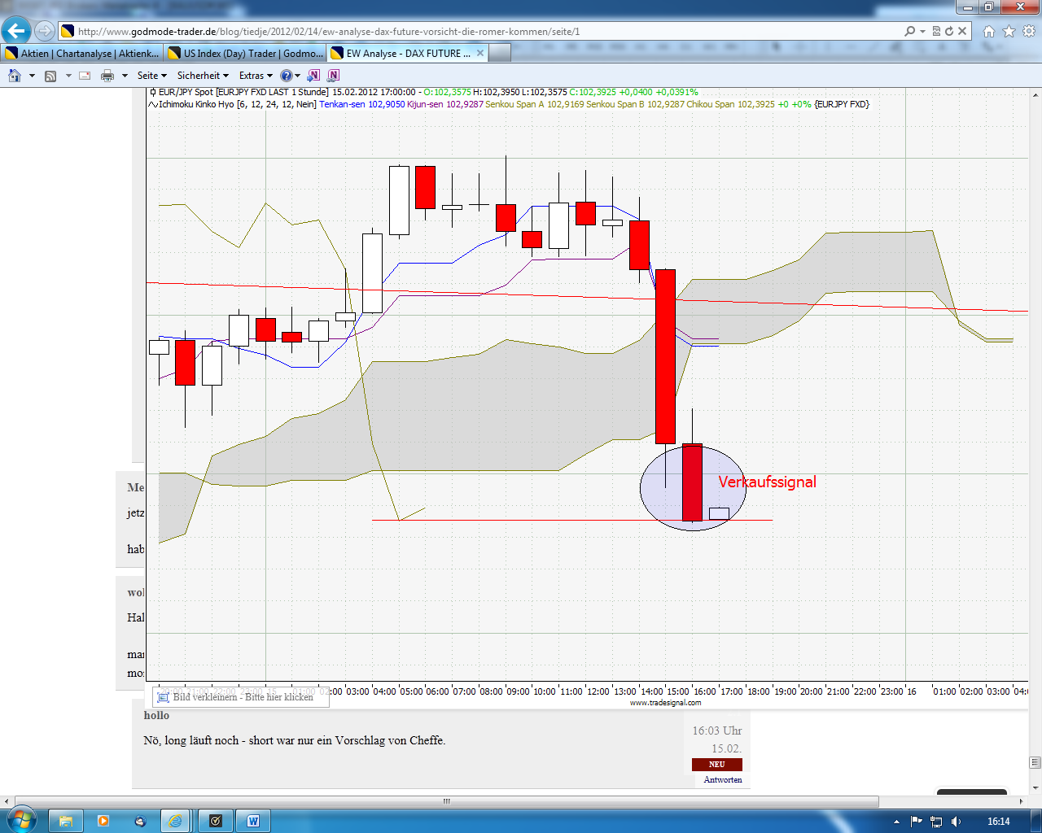

Die Beschreibung im Textfeld rechts vom Chart beinhaltet Aussagen zur Vergangenheit und zur Zukunft der Elemente des Ichimoku Kinko Hyo. Hier steht auch, wie der Verlauf der Wolke in der Zukunft sein wird: Wolke in 26 Kerzen. Hier stehen die Werte zwischen denen sich die Wolke in 26 Perioden der gewählten Zeiteinheit bilden wird.
Um die rote Wolke auszuhebeln reicht ein Blick auf den "Crocodile Status". Im ersten grünen Punkt lag hier ein "neutral" vor und im zweiten grünen Punkt ein "Bull.
- otto
die konstellation im ice entwickelt sich weiter positiv, zukuenftige wolke gewinnt an gruenem volumen, liegt bereits ueber der aktuell noch roten wolke...
die oberkante der zukuenftigen wolke kann man m.e.schon einmal als maximalziel einer korrektur heranziehen
diese korrektur (wenn es denn nur eine korrektur wird), bzw.deren welle c/y, sollte dann auch das naechste ew-signal liefern, was in kombination mit der wolkensituation ein schoenes setup fuer einen mittelfristigen long-trade ergaebe

der gruene punkt im dax-tageschart ist schon bestaetigt, da heutige tageskerze bereits abgeschlossen, richtig?
kerze zwar rot, aber premiere fuer gruenen punkt ueber gruener wolke, immerhin
bin trotzdem noch ein wenig skeptisch, was einen direkten anstieg betrifft.
wenn ich mich hier einmal nur auf meine zeitlich noch sehr begrenzten beobachtungen des ice verlassen wuerde, dann sehe ich eine gewisse, vielleicht 60%ige wahrscheinlichkeit, dass das signal im tageschart nur das ende einer welle a anzeigt.
und dass die heutige signallage im stundenchart, v.a.lage des gruenen punktes, darauf hindeutet, dass sich der dax bereits in einer welle b mit unterschiessendem element befindet.
die wahrscheinlichkeit kann m.e. nur drehen, indem der dax am montag mit der dynamik des heutigen nachmittags bis in den bereich kassa 7050/7070 vorstoesst (dabei sinkende und wachsende rote wolke komplett durchdringt und sich quasi draufsetzt) und von dort dann ohne groessere konsolidierung seinen anstieg fortsetzt (dabei wolke auf gruen dreht und moeglicherweise ein naechstes bestaetigendes signal einholt).
- otto
die konstellation im ice entwickelt sich weiter positiv, zukuenftige wolke gewinnt an gruenem volumen, liegt bereits ueber der aktuell noch roten wolke...
die oberkante der zukuenftigen wolke kann man m.e.schon einmal als maximalziel einer korrektur heranziehen
diese korrektur (wenn es denn nur eine korrektur wird), bzw.deren welle c/y, sollte dann auch das naechste ew-signal liefern, was in kombination mit der wolkensituation ein schoenes setup fuer einen mittelfristigen long-trade ergaebe
- otto
@ ice / at
damit haben wir nun das von mir erwartete mittelfristige ice-longsignal vorliegen. der dax kann jetzt auf der "wolken-welle" nach oben surfen. dazu sollte er ab jetzt moeglichst nicht mehr unter das heutige tief zurueckfallen. dann koennen wir uns auch langsam mit dem gedanken anfreunden, dass wir im 60er tatsaechlich zwei 1-2er gesehen
- ICE DAX TRADER
ja, sehr gut beschrieben. Die Stundenwolke muss dann jetzt langsam drehen
- otto
@ ice
das hat sie ja in der projektion gestern bereits getan und damit in "meinem modell" den/die gruenen punkt(e) bestaetigt. der heutige gruene pfeil hat dann noch einmal die bullishe gesamtkonstellation bestaetigt.
der dax hat jetzt die chance, auf der imaginaeren steigenden und ins gruene drehenden wolke einfach aufzusetzen und von ihr quasi nach oben getragen zu werden.
meine persoenliche mob-marke fuer dieses scenario ist kassa 7030. dort liegen das 61,8 der letzten aufwaertsbewegung, das hoch der vorherigen aufwaertsbewegung und eben auch die unterkante der zukuenftigen wolke/oberkante der aktuellen wolke.
geht er unters tagestief reisst er wahrscheinlich auch diese marke
M. M. n. ist es so, daß der blaue Pfeil markiert, wenn eine Abfolge von drei Wellen beendet wurde, die mit einer fünfwelligen Struktur endet. Also drei Karos, von denen das dritte auf einer fünfwelligen Bewegung steht (oder darunter). Gilt dieser Pfeil oder gibt es diesen Pfeil nur in einer Korrektur? ?????

Die E-W Signale angewandt in einem „Rainbow“- Chart:
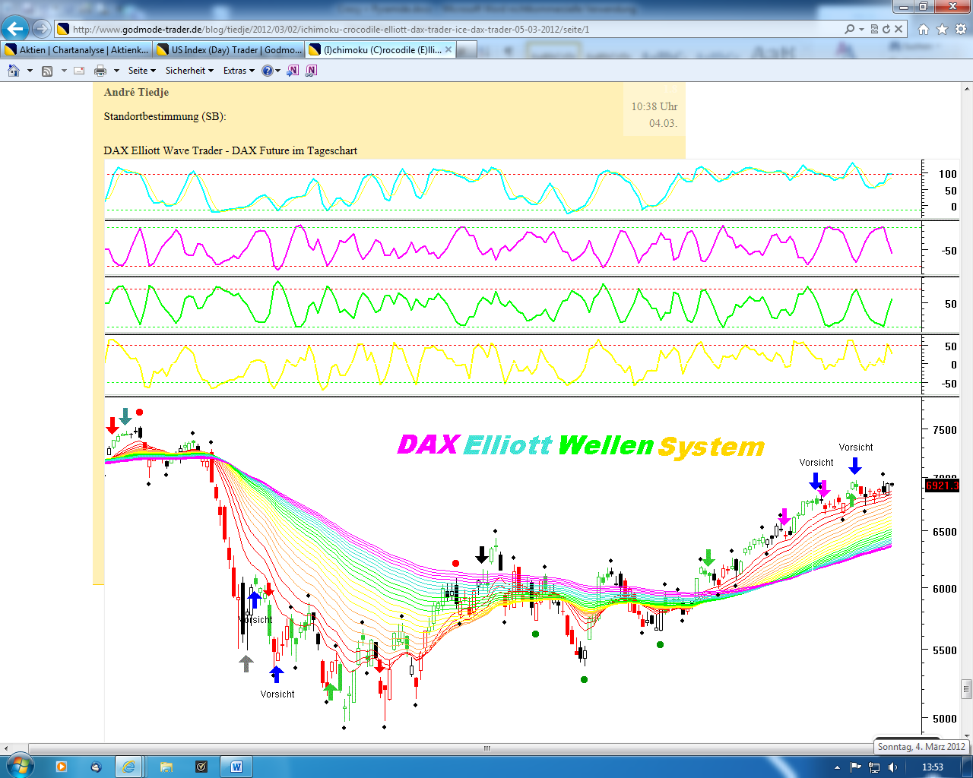
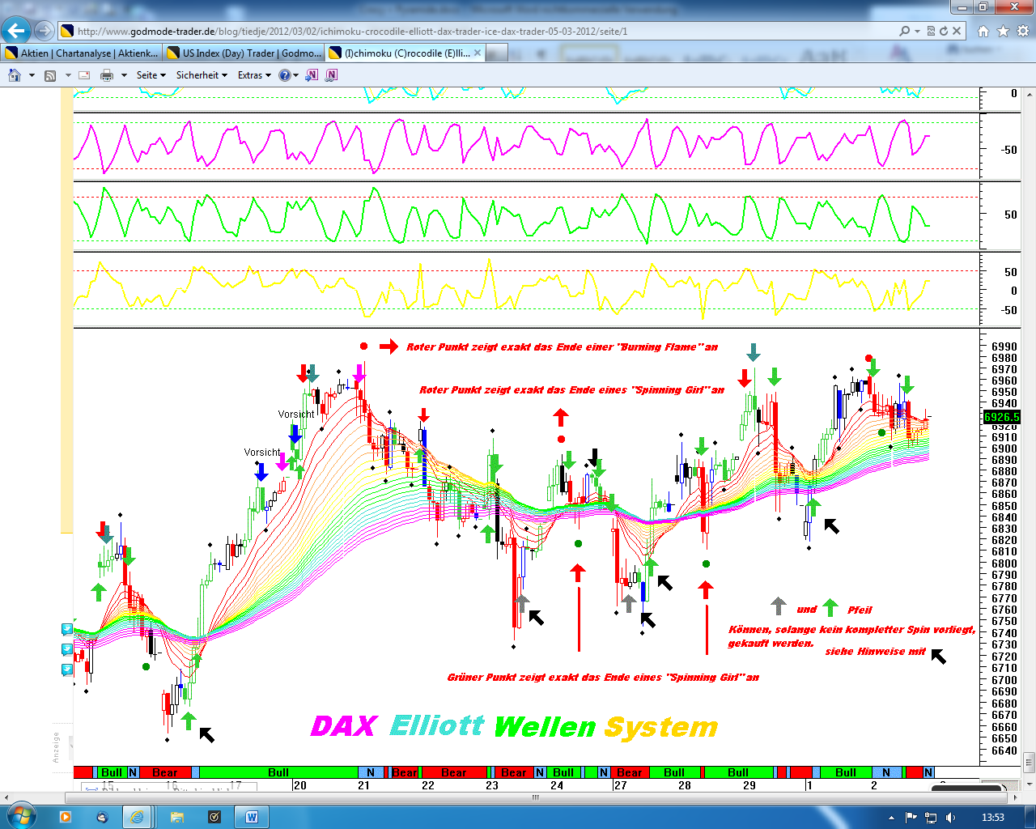
Zum Vergleich dazu der „ Momentum-Screening-RelativeStärke-Index“, MSRS:
Übersicht vom 31.03.2012
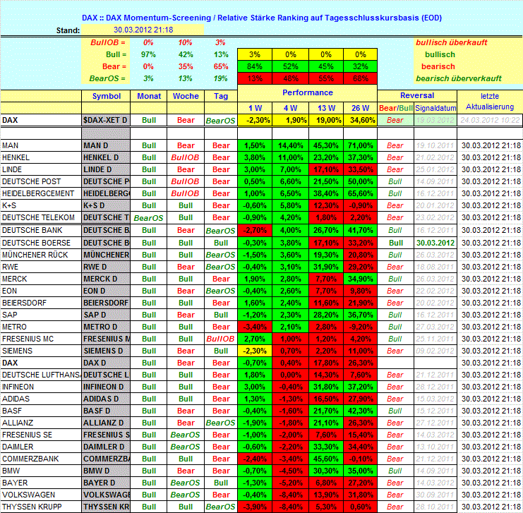

Übersicht vom 30.03.2012
